Либеральный миф о «безумии» Путина
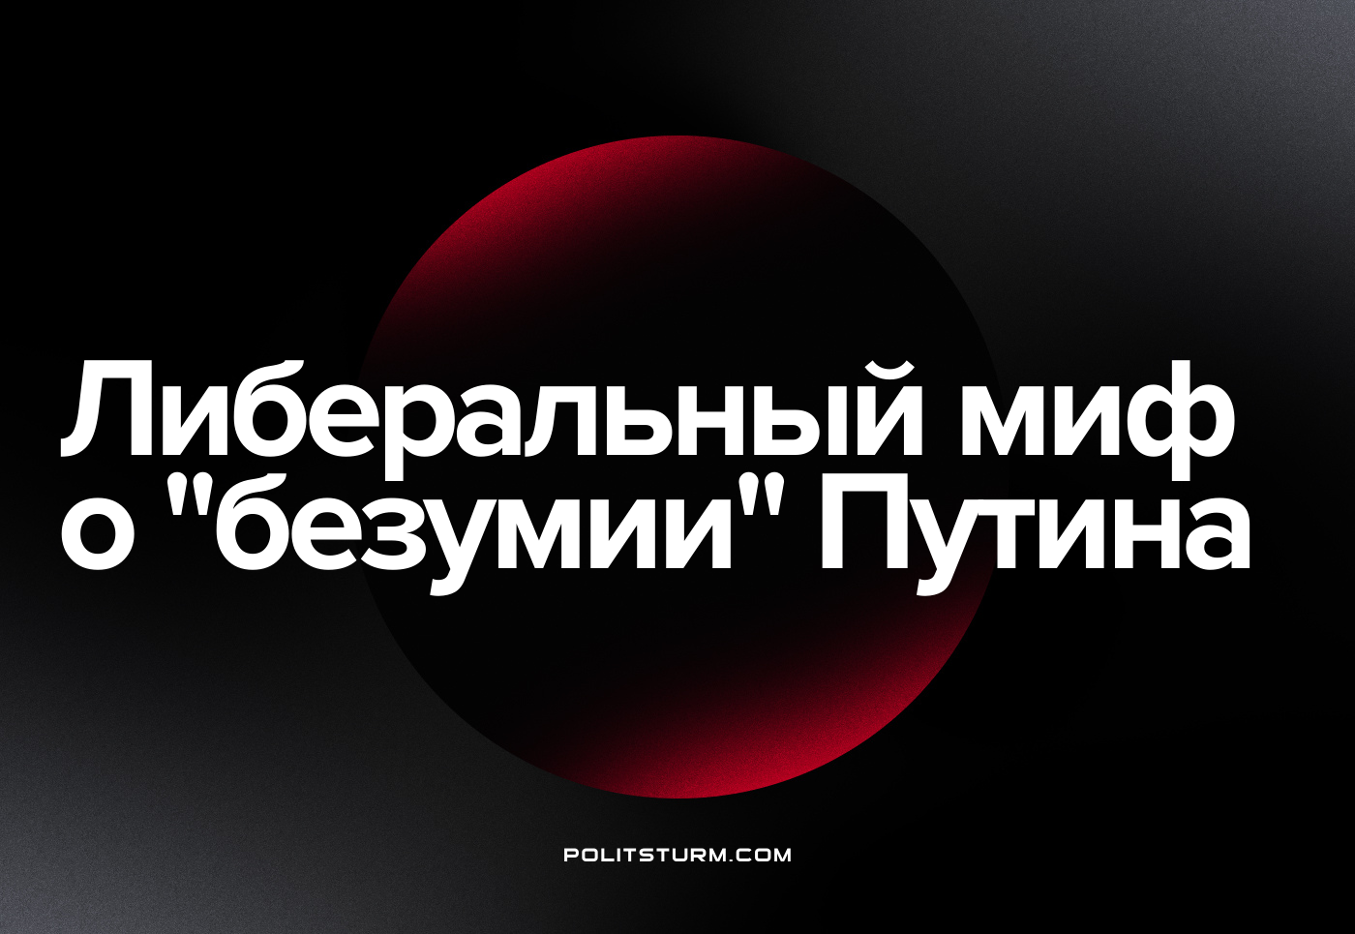

Оригинальная статья
2022-05-16
6 мин. на чтение

В либеральных кругах давно распространён миф о якобы неадекватности высшего руководства Российской Федерации, в частности президента Владимира Путина. Министров и прочих высших чиновников представляют как собрание недееспособных людей, которые давно уже должны были уйти на пенсию. Либералы не видят никаких объективных происходящих внешних и внутренних потрясений, кроме действий власти.
В условиях проведения «специальной военной операции» накал абсурда усилился. Сейчас представители либеральной оппозиции и вовсе говорят, что страной руководит «психически невменяемый диктатор», который совершенно оторван от действительности и живёт в мире сюрреалистических отчётов своих слуг. Это якобы и привело Россию к развязыванию бессмысленного конфликта. Самым ярым апологетом данной позиции является либеральный блоггер Максим Кац.
Для того чтобы понять, как народы бывшего Советского Союза дожили до военных столкновений друг с другом и как с этим соотносится фигура Владимира Путина, необходимо подробно рассмотреть исторические события последних десятилетий.

I. Буржуазная философия
Для либералов ответ на вопрос «кто виноват» максимально прост. Как правило, они видят корень проблем в «воле диктатора», схемах политтехнологов, коррупционности отдельных представителей высшего руководства РФ и так далее.
Однако такова позиция субъективного идеализма, философии буржуазии, считающей первопричиной всего волю отдельных лиц. Она уводит от рассмотрения общественных явлений в развитии, в их связи и взаимосвязи — такими, какие они есть на самом деле.
Используя такую философию, можно прийти к выводу о том, что историю движут герои или антигерои — такие, как Александр Македонский, Наполеон или Путин. Одинаково верным становится и то, что лидер нации поднял Россию с колен в двухтысячные, и что он же привёл страну к жесточайшему кризису последних лет.
Но, конечно, условный либеральный блоггер ни в коем случае не будет последовательно пользоваться логикой идеализма. По вопросу о причинах экономического роста страны в начале XXI в. он вынужден вставать на позиции стихийного материализма, рассказывая нам о высокой цене на нефть, о восстановительном росте и т.д.
Таким образом последовательное проведение субъективного идеализма ведёт нас лишь к абсурдным выводам. Это, конечно, не тревожит либеральную общественность, для них эта философия — лишь удобный инструмент оболванивания масс, а не способ познать объективную действительность.

II. Капитализм на постсоветском пространстве
Если же взглянуть на общество с позиций диалектического материализма, то можно обнаружить совершенно иную картину.
Контрреволюция 1991 г. привела к распаду СССР и реставрации капитализма на его территории. Восторжествовала частная собственность, а после непродолжительного периода существования свободной конкуренции из неё вырос монополистический капитал, получивший экономическое и политическое господство в свои руки.
Поскольку он ставит своей целью получение прибыли, а не удовлетворение потребностей народа, в республиках были разрушены старые производительные силы. Большая часть промышленности пошла на слом, в России остались в основном лишь высокодоходные сырьевые отрасли. На место заводов и фабрик встала сфера услуг.
Но аппетиты буржуазии не ограничиваются территорией самого большого государства в мире. Быстро подчинив себе собственный рынок, молодой российский империализм возжелал участие в переделе мирового рынка.
Особо остро для него встал вопрос о «справедливом» переделе советского экономического наследства. Одним из главных рынков для капиталистов РФ являлась и до сих пор является Украина. Эта страна обладает не только большим рынком сбыта, но и развитым производством, способным приносить неслыханные прибыли своим хозяевам.
Это и обуславливает все политические потрясения, происходящие вокруг богатейшего края некогда европейской части СССР. Международная буржуазия — европейский, американский, российский капиталы — десятилетиями боролись за контроль над наилучшими активами. Политическая раздробленность страны на прозападную и пророссийскую части обусловливалась стремлением заинтересованных сторон получить как можно больше богатств Украины посредством контроля над приватизационной политикой местных властей.
Противоречия между капиталистами никогда не решались полюбовно. Любой холодный конфликт между ними всегда перерастает в открытое противостояние с применением оружия, ведь их интересы совершенно различны, никто не хочет уступить другому рынки сбыта, заводы и фабрики. Поэтому эпоха майданов сменилась конфликтом на востоке Украины, переросшим в боестолкновение между российской и украинской армиями.
Для того чтобы объяснить трудящимся, за что льётся их кровь, лидеры обеих сторон используют идеологию национализма и шовинизма. Поэтому Путин и выдвигает конспирологическую теорию образования украинской нации; на повестку дня ставит освобождение Донбасса, обвиняет украинские власти в склонности к фашизму.
На деле он лишь говорит о том, что украинский рынок и её богатства должны принадлежать не европейским, американским и украинским капиталистам, а русским. Требуя «настоящей декоммунизации» Украины, он лишь выражает интересы крупных российских монополий, для которых «самостийная Украина», как и «великая Россия» — всего лишь источник прибыли, как и для всякого иного капитала.
Если отбросить вуаль буржуазной идеологии, сшитую из русского национализма, если за «любыми нравственными, религиозными, политическими, социальными фразами, заявлениями, обещаниями разыскивать интересы тех или иных классов», то логика Путина становится до боли проста, и все сомнения в его вменяемости исчезают.

III. Цели либеральных деятелей
Вне зависимости от того, понимают ли деятели либеральной буржуазии действительную подоплеку наблюдаемых событий или нет, затушевывание классовой основы политических процессов и тиражирование ложных представлений о них играет важную роль в их пропаганде. Мифу «Русского мира», которым российская монополистическая буржуазия обосновывает свой империализм, либералы противопоставляют свой собственный.
Это миф о кровавом диктаторе, оторвавшемся от реальности, и неадекватных бюрократах-коррупционерах, которых давно нужно заменить на народного президента и честных чиновников. Это давно набивший оскомину миф о «неправильном капитализме», который необходимо разрушить и построить заново.
За ним стоит борьба мелкой и средней буржуазии, выразителями интересов которой и являются разномастные либеральные блогеры и политики, с крупным монополистическим капиталом. Никого из них не волнуют интересы и чаяния простого народа.
В то время как одни хотят сохранить свое господство и под имперскими флагами проводить агрессивную захватническую политику, другие стремятся сломить хребет монополиям, провести под флагами НАТО и Евросоюза новую приватизацию, изменить существующие отношения господства и подчинения на внутреннем рынке, стать новыми большими хозяевами русской земли.
Для того чтобы повести трудящихся за собой, либералам и нужен миф, который бы выставлял программу монополистического капитала Путина безумием, а требования мелких лавочников и средних дельцов — разумной и современной программой реформ.

IV. Вывод
Идея о невменяемости высшего руководства России является порождением либеральных идеологов. Её цель — дискредитировать российское руководство и российский правящий класс, чтобы руками трудящихся сместить их и самим начать угнетать народы России. Ложь об истинной причине происходящих событий нужна им для защиты буржуазного общества от посягательства трудящихся на власть и собственность капитала.
Истинной причиной вооруженного конфликта является борьба между крупной буржуазией разных стран за передел рынков, которая из своей холодной фазы переросла в горячую. Смена лиц и вывесок не искоренят это капиталистическое противоречие. Это будет лишь новый виток развития кризиса капитализма.
Пролетариату ни в коем случае не стоит доверять либеральным политикам. Необходимо противопоставить им марксистский анализ ситуации и программу действий. Вместо того чтобы вливаться в их разрозненные ряды, необходимо разоблачать глашатаев правящего класса, поднимать сознательность трудящихся до уровня марксизма-ленинизма. Делать все, для того чтобы организовать их вокруг единственного выразителя народных интересов — подлинной коммунистической партии.

Оригинальная статья

